数论专题（二）

高中联赛中的数论问题
§1数论问题-联赛的要求
这里是高中联赛大纲对数论部分要求的“官方”说明：简单的初等数论问题，除初中大纲中所包含的内容外，还应包括无穷递降法，同余，欧几里得除法，非负最小完全剩余类，高斯函数，费马小定理，欧拉函数，孙子定理，格点及其性质。
一个个人感觉是：高中联赛对顺论的要求其实并不是那么高，一般而言只需要掌握基本概念和基本技巧。即便是二试当中高难度的证明也不多。所以相对于准备冬令营级别的竞赛来说，联赛更要求大家对基本知识有比较熟练的掌握。
我们今天主要介绍的内容是整除、同余和不定方程。后面为大家准备了一些题目，并给了简要解答。
Good luck and have fun!
§2 整数与整除
基本概念：
1.带余除法：设a，b∈Z，则存在唯一q，r∈Z使得a=bq+r，0<r<b.
以下几个性质经常会用到：
（1）如果a｜c，b｜c且（a，b）=1那么ab｜c.
（2）如果a｜bc且（a，b）=1那么a｜c.
（3）如果p是质数且p｜ab那么p｜a或p｜b.特别地，如果p｜那么p｜a.
2.裴蜀定理：如果a，b∈Z，则存在x，y∈Z使得ax+by=（a，b）.
简要证明：令集合S= {ax+by｜x，y∈Z），那么S对加、减运算是封闭的。考虑S的绝对值最小的非零元d₀。可以证明S恰好由所有d₀的整倍数构成。最后证明d₀就是a，b的最大公约数.
1.设n>1，m=2^{n-1}（2^{n}-1）。证明：任何一个k（1≤k≤m）都可以表示为m的某些不同约数之和。
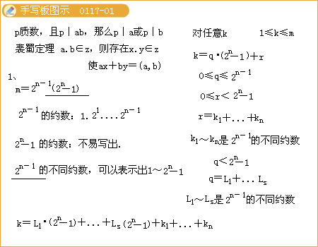
2.设m，n是正整数，证明：（2^{m}-1，2^{n}-1）= -1.
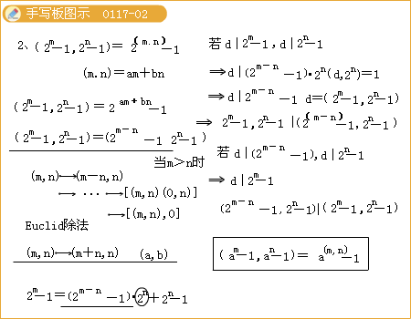
3.圆周上有m盏灯，每盏灯有开、关两种状态，每次操作可以选取其中的任何连续的n盏灯，并把它们都改变状态。证明：如果（2m,n） =1，那么无论这m盏灯最初的状态如何，一定可以有一系列操作将它们全都关闭。思考：证明上面题目的逆命题，即：如果不论这m盏灯最初的状态如何都存在一系列操作将它们都关闭，那么一定有（2m，n）=1.
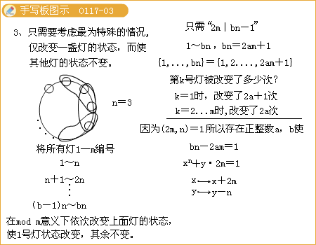
5.设n>1的所有素因子为1=d₁<d₂<……<d_{k}=n,记d=d_{l}d₂+……+d_{k-1}d_{k}.证明：d<n²，并求出所有n使得d｜n².
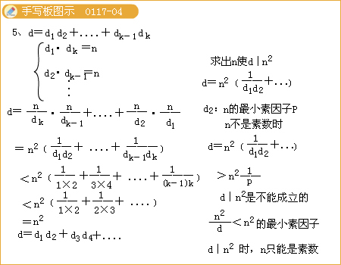
4.设n，a，b∈Z，证明：如果n｜a^{n}-b^{n}，那么n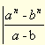
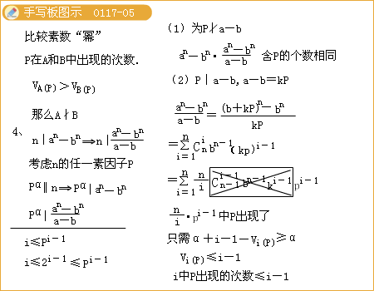
6.（1）给定素数p和正整数n,求出n!的因数分解中素因子p出现的次数.
（2）证明：对每个n>l，方程+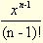+……++1=0没有有理根.
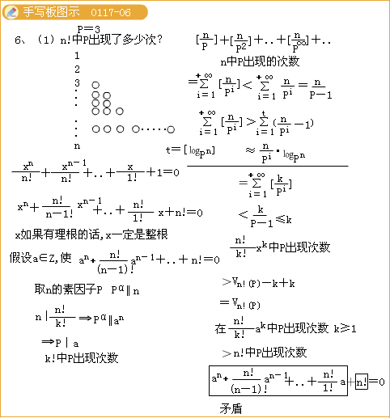
7. 已知，（m,n都是整数）证明：m是平方数.
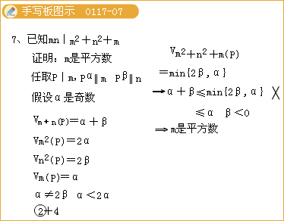
§3 同余
对整数a，b，m，如果m｜a-b，那么就称a，b关于模m同余，记作a≡b（mod m）.与同余有关的概念：完全剩余系、缩剩余系。
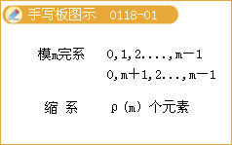
几个定理：
费马小定理：设p是素数，（a，p） =1，那么a^{p-1}≡1（mod p）.
欧拉定理：设（a，m） =1，那么a^{φ（m）}≡1 （mod m）.
威尔逊定理：设p是素数，那么（p—1） !≡-1（mod p）.
欧拉函数的计算公式：如果是 m的所有素因子，m 2，那么=m（1-）…（1-），=1.
定理的内容和证明方法都很重要，参看余红兵老师的《奥数教程（高三卷）》.
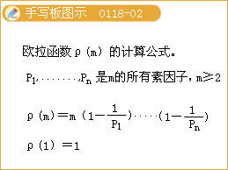
1.m是正整数，证明：∑_{d｜m}（d）=m.
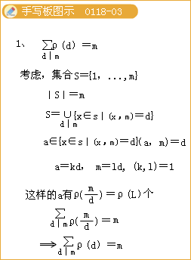
2.p是素数，n是正整数，证明：≡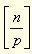（mod p）.
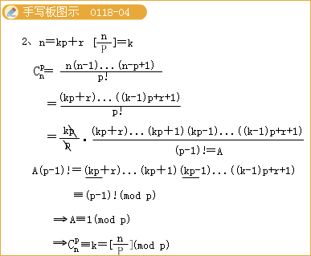
3.证明：
（l）n是偶数，a₁，……a_{n}与b₁…b_{n}都是模n的完全剩余系，那么以下数a₁+b₁，…a_{n}+b_{n}不是模n的完全剩余系.
（2）p≥3是素数，a₁，…，a_{p-1}与b₁，…，b_{p-1}都是模p的缩剩余系，那么以下数a₁ b₁，……a_{p-1} b_{p-1}不是模p的缩剩余系.
现在介绍一个概念。设m，a为互素的正整数，从简单的观察（a^{m}-1,a^{n}-1） ≡a^{（m,n）}-1得知，如果以k记满足a^{k}≡1（mod m）的最小正整数，那么对任何正整数u，a^{u}≡1 （mod m）k｜u.这样的正整数k一定存在，称为n模m的阶。
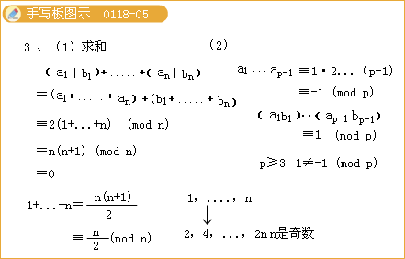
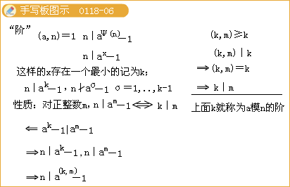
4.设a，m都是正整数，a>l，证明：m｜（a^{m}一1）.
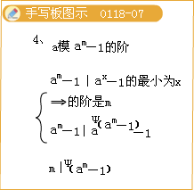
5.设n>1，证明：n不整除2^{n}-1.
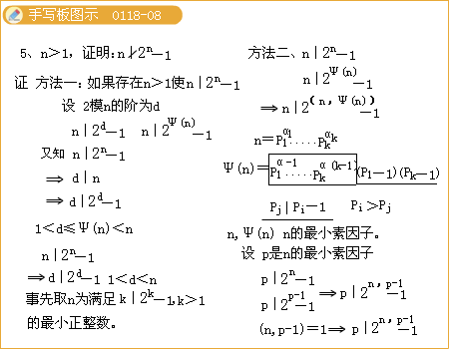
6.（1）设a>1是整数，p是奇素数.证明：a^{p}-1的任何素因子要么整除a-1，要么具有形式2px+1，x∈Z.
（2）证明：对任何给定的奇素数p，在数列{kp+1}中有无穷多个素数.
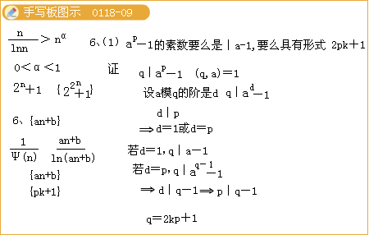
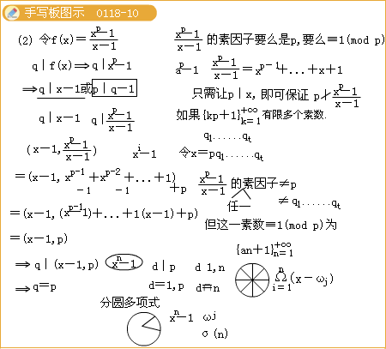
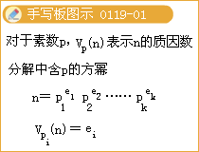
1. 设a,b 是正整数，且a|b²,b²|a³,a³|b⁴,b⁴|a⁵,…，求证：a=b.
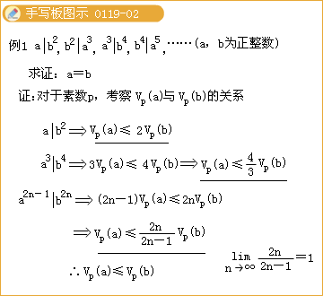
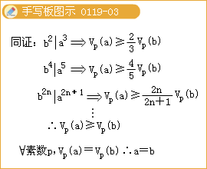
2. 求所有的正整数n,满足：| n!
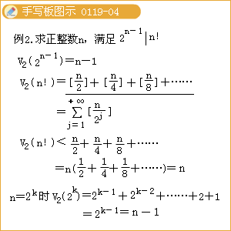
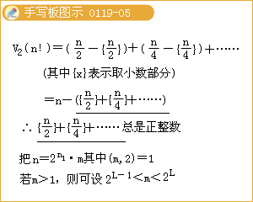
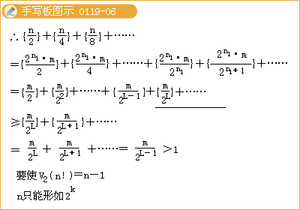
3.求证：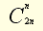|lcm[1,2,…,2n].对任意正整数n成立。
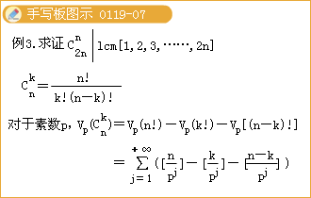
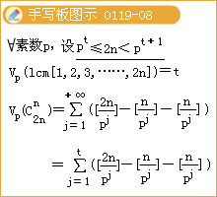
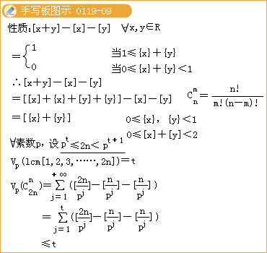
4.求证：对所有素数p
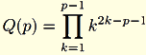是整数.
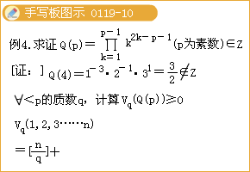
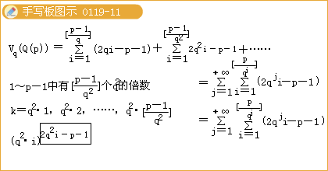
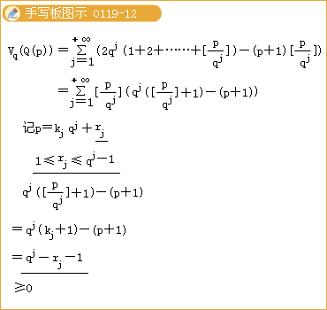
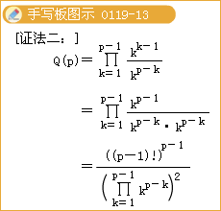
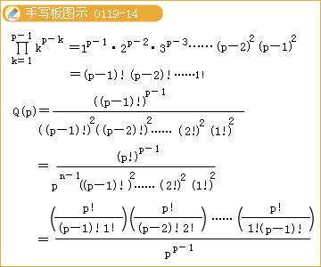
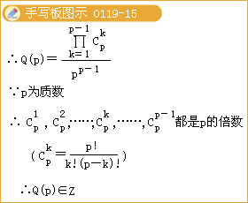
5.证明以下命题:
（1）任意n个连续整数之积都是n!的倍数；
（2）对任意自然数n以下乘积都是整数；
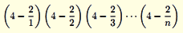
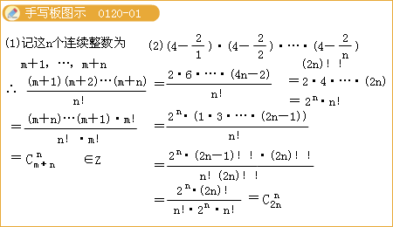
（3）对任意自然数n 以下乘积都是整数；
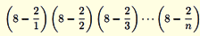
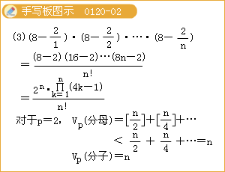
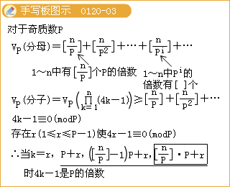
11.是否可能：制造两枚作弊的骰子（掷出1到6的概率分别为p₁,…,p₆（p₁+…+p₆=1）和q₁,…,q₆（q₁+…+q₆ = 1））满足投掷这两枚不均匀的骰子各一次,所得和数为2至12的概率彼此相等?
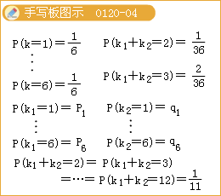
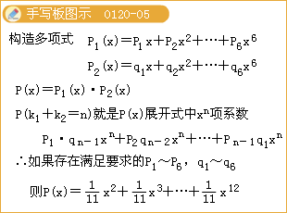
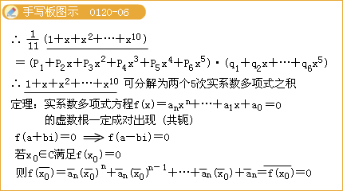
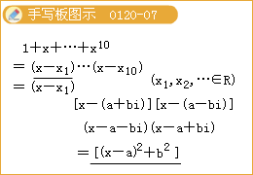
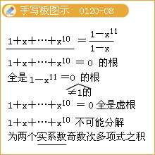
10.P₁（x）,P₂（x）,…,P_{n}（x）∈R[x],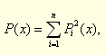求证：C（x）,D（x）∈R[x]使得P（x）=C²（x）-x·D²（x）.
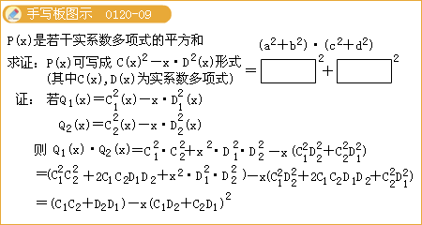
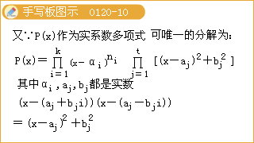
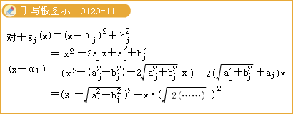
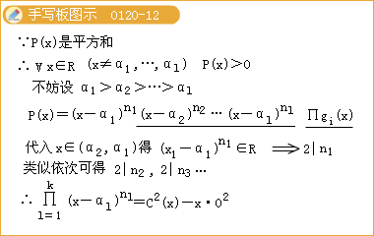

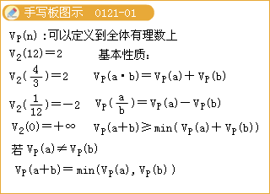
12.证明：
（1）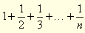不是整数（n>1）;
（2）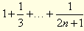不是整数（n≥1）.
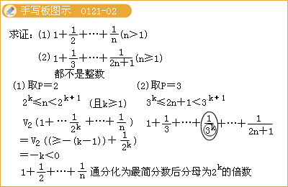
7.对任意正整数n,记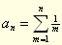将a_{n}写成最简分数p_{n}/q_{n}的形式.试确定所有的n,使得q_{n}不是5的倍数.
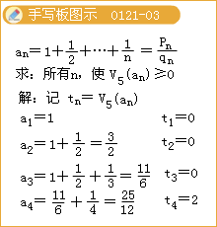
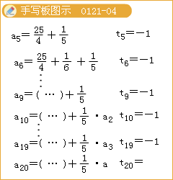
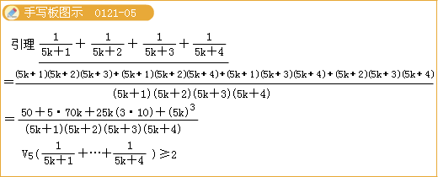
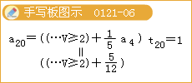
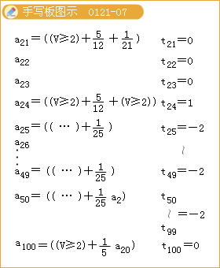
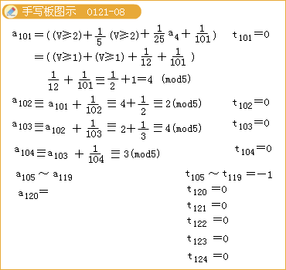
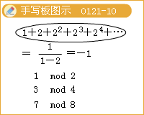
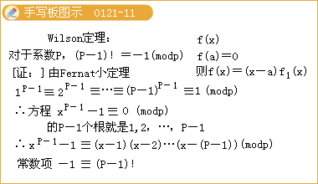
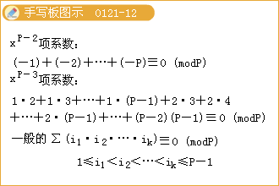
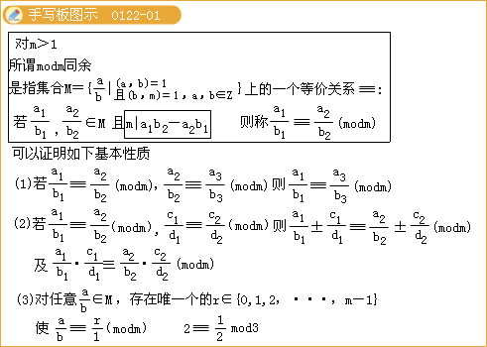
13. （Wolstenholme's Theorem）对于任何素数p≥5,将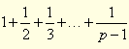写成最简分数的形式。求证：p²|m.
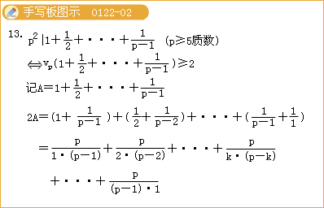
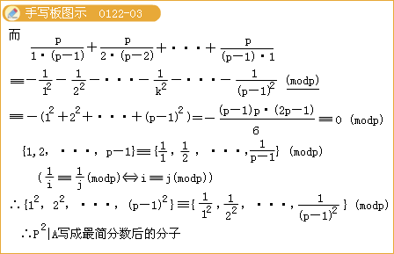
15. p 是大于3 的素数，令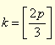.求证：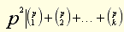.
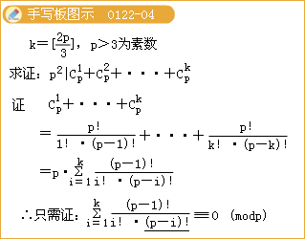
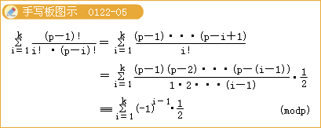
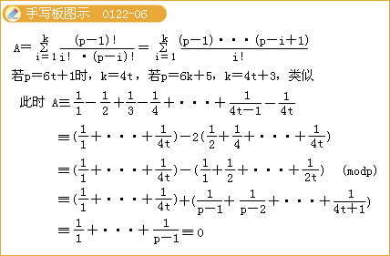
17.设p为奇素数.求证：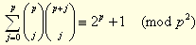
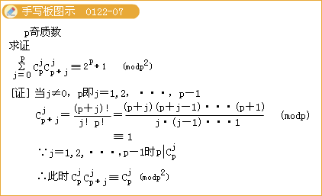
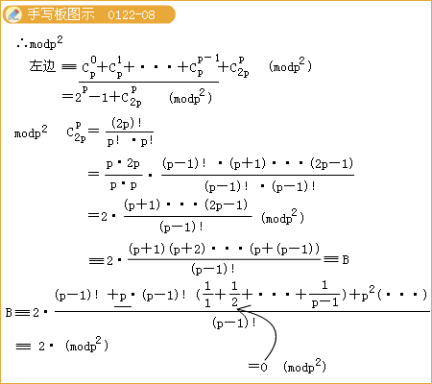
（3）对任意自然数n 以下乘积都是整数；
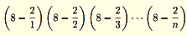
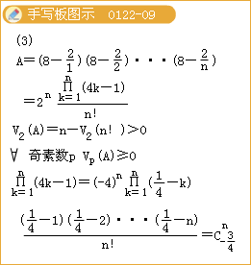
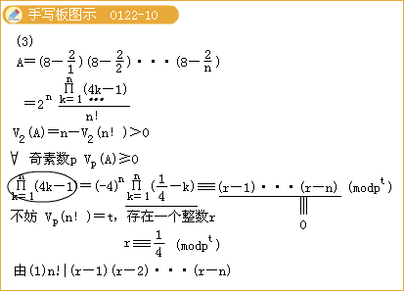
19. n∈Z⁺, a∈Z,（a,n） = 1.求证：